ICS 59.080.40
G 42

中华人民共和国国家标准
GB/T ×××××—××××

橡胶或塑料涂覆织物
接缝耐静载剪切性能测试方法
Rubber- or plastic-coated fabric—Determination of seam dead load shear resistance

×××× - ×× - ××发布
×××× - ×× - ××实施


前 言
本标准按照GB/T 1.1-2009给出的规则起草。
本标准由中国石油和化学工业联合会提出。
本标准由全国橡胶与橡胶制品标准化技术委员会涂覆制品分技术委员会（SAC/TC35/SC10）归口。
本标准起草单位：中国人民解放军总后勤部油料研究所、北京五洲燕阳特种纺织品有限公司、凯迪西北橡胶有限公司、沈阳橡胶研究设计院有限公司。
本标准主要起草人：

橡胶或塑料涂覆织物 接缝耐静载剪切性能测试方法
警告：使用本标准的人员应熟悉正规试验室操作规程。本标准无意涉及因使用本标准可能出现的所有安全问题。制定相应的安全和健康制度并确保符合国家法规是使用者的责任。
- 范围
本标准规定了橡胶或塑料涂覆织物接缝耐静载剪切性能测试方法。
- 规范性引用文件
下列文件对于本文件的应用是必不可少的。凡是注日期的引用文件，仅所注日期的版本适用于本文件。凡是不注日期的引用文件，其最新版本（包括所有的修改单）适用于本文件。
GB/T 24133 橡胶或塑料涂覆织物 调节和试验的标准环境（GB/T 24133-2009，ISO 2231:1989，IDT）
- 术语和定义
下列术语和定义适用于本文件。

3.1

接缝耐静载剪切性 dead load shear resistance of seam

涂覆织物接缝在恒定外力下的耐剪切性能。

3.2

接缝滑移 slippage of seam

接缝被粘接两部分在静载剪切力下产生的相对位移。
- 原理
在一定宽度的涂覆织物接缝两端施加恒定外力，目视观察或通过量具测量在恒定外力下接缝滑移或分离情况。
- 设备
  - 试样夹具
用于固定试样的夹具应为带有很小锯齿的金属表面，以防止测试过程中试样从夹具中滑脱或移动。夹具在垂直于加载力方向上宽度应不小于试样宽度。
  - 静载力施加装置
静载力施加装置应保证测试过程中施加于试样上的拉力处于恒定不变状态。可选择恒力拉力机、杠杆或滑轮等不同装置。
  - 测试箱
测试箱应能满足测试过程中样品的伸长，测试箱温度控制精度应不大于±2℃。当用于测试接缝在易燃易爆液体中的性能时，测试箱应具备防爆和气体排放功能。
- 试样
  - 试样规格

试样应为25mm±0.5mm宽（与接缝平行），接缝两边外伸尺寸（与接缝垂直）应不小于75mm。
  - 试样数量
试样数量应不少于三个。

6.3 取样方法
试样应直接从制品上裁取或采用与制品相同的成型工艺制备。裁样时应保证各个样品在受力方向上不是出于同一纱线。
- 调节和测试环境
试样应放置在GB/T 24133规定的标准环境中进行调节与测试，调节时间应不少于24h。
如果测试结果是要代表制造和销售时的涂覆织物接缝的性能，测试必须在制造之日起3个月之内进行。
- 测试程序
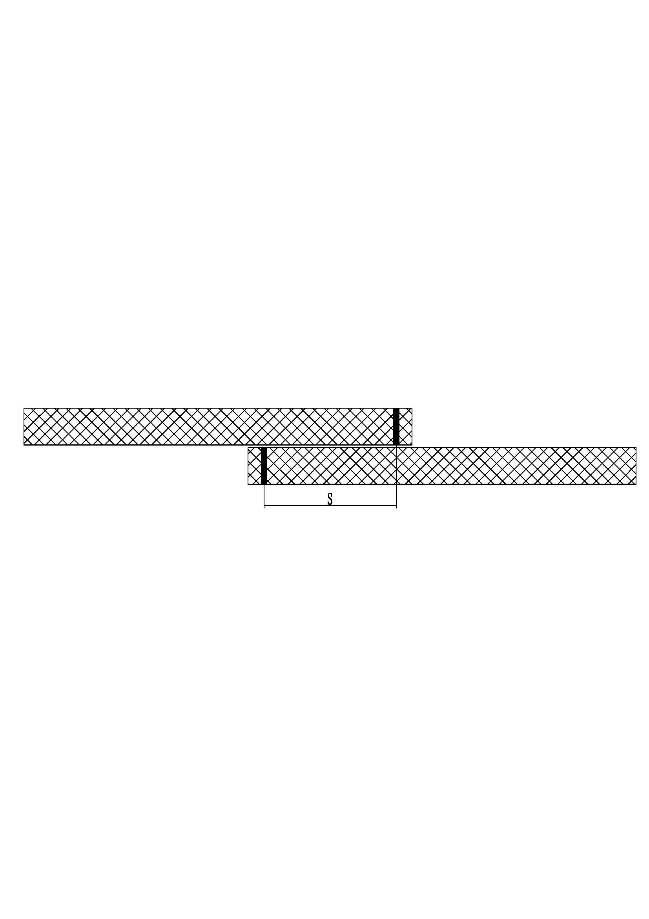
  - 将试样夹持在夹具中，使试样处于夹具中心，接缝边缘离夹具的距离不大于25mm，如测量滑移量，在接缝上下两边如图1所示进行标记。

1 2 3

说明：

1—接缝涂覆织物1；
2—标记线；
3—接缝涂覆织物2；
S—标记间距离。

图1接缝滑移量测试标记示意图
  - 按产品标准规定将静载力通过夹具施加到接缝上；
  - 如需测试滑移量，在静载条件下测量标记间距离S，记为S₀；
  - 在产品标准规定的时间和温度下进行测试；
  - 测试过程中如有滑脱发生，重新夹紧试样，如发生断裂或撕裂，重新换新样测试，有些材料伸长能力可能会超出测试装置允许伸长范围，如果重新调整夹具中的试样仍不能适合本装置，则考虑此方法的不适应性，不应通过调整恒力的方法继续测试；
  - 测试结束时目视观察试样是否出现接缝开裂、分层、接缝处增强层发生改变等现象，如出现上述现象，应认定为测试未通过。
  - 需要测试滑移量时，在恒力未撤状态下再次测量两标记间距离S，记为S₁。
- 测试结果

测试结果应表示为通过或不通过，并说明不通过的原因。如以滑移量表示，以下式计算：

ΔS= S₀—S₁ ……………………………………（1）

式中：

ΔS ——滑移量，单位为毫米（mm）；

S₀——测试前两标线间距离S，单位为毫米（mm）；

S₁ ——测试后两标线间距离S，单位为毫米（mm）。

取三个试样结果平均值为测试结果，任何一个试样未通过测试则整个测试结果不合格。
- 测试报告
测试报告应包含下列内容：
- 产品名称、编号、规格；
- 本标准编号和名称；
- 试样来源；
- 测试条件（静载力值、测试温度、静载力持续时间）；
- 测试结果；
- 测试日期。

_________________________________

